# MIRACUM MAPPER

# *Bedienungsanleitung*

Stand: 2020-01-09, Autor: Sebastian Mate

# 1 Einleitung

Das manuelle Mappen von unternehmens- oder institutsspezifischen lokalen Codes auf Standardterminologien ist eine mühselige Arbeit. Der Abgleich solcher Codes erfordert nicht nur fundamentales terminologisches Wissen, sondern auch gute Kenntnisse über die Gegebenheiten des jeweiligen Standortes und verlangt den ständigen Informationsaustausch mit Kollegen. Das manuelle Pflegen von Code-Listen in Spreadsheets (z.B. in Excel) und eine Kommunikation per E-Mail oder Telefon ist dabei nicht gerade sehr zielführend. Einerseits entsteht schnell ein “Dateichaos”, anderseits stehen Kollegen nicht immer zur Verfügung.

Willkommen beim MIRACUM Mapper! Dieses kleine Programm wurde entwickelt, um den Mapping-Prozess zu vereinfachen und zu beschleunigen. Das Tool hat sich am Universitätsklinikum Erlangen beim Mapping von ca. 10.000 Laborcodes auf den LOINC-Standard bereits bewährt.

* Generisches Mapping-Tool, das nicht auf eine spezielle Standardterminologie (z.B. LOINC) beschränkt ist.
* Kollaboratives, asynchrones Erstellen und Bearbeiten von Mappings mit voller Mehrbenutzer-Unterstützung. Asynchron bedeutet, dass jeder Benutzer an den Mappings arbeitet, sobald er dafür Zeit hat.
* Der Mapping-Workflow ist feingranular mit Benutzerrollen und Zustandsübergängen anpassbar.
* Versionierung und Revisionssicherheit: Sämtliche Bearbeitungen werden vom System nachvollziehbar erfasst.
* LDAP-Authentifizierung, dadurch leichte Integration in Windows-Umgebungen.
* Implementiert in C#, was ebenfalls das Roll-Out in Windows-Umgebungen erleichtert.
* Benutzeroberfläche:
  + Stufenlose Fensterskalierung, um ein ergonomisches Arbeiten auch über Stunden hinweg zu ermöglichen.
  + Unterstützung für Deutsch und Englisch.
  + Möglichkeit der Integration von Visualisierungs-Komponenten (z.B. des MIRACUM LabVisualiziers) oder Terminologie-Suchen (z.B. für LOINC).

Die vorliegende Anleitung soll einen Überblick über das Tool aus Anwendersicht geben.

# 2 Starten des MIRACUM Mappers

Starten Sie das Programm, indem Sie auf die Desktopverknüpfung “MIRACUM Mapper” doppelt klicken:

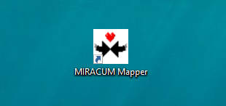

Es öffnet sich daraufhin das Programmfenster des MIRACUM Mappers:

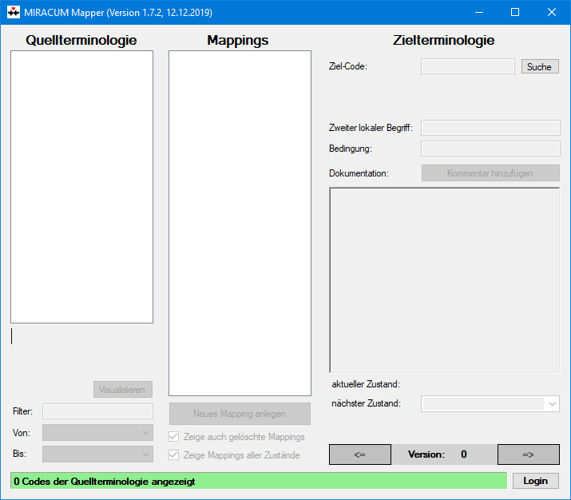

Zunächst müssen Sie sich am System anmelden. Klicken Sie hierfür auf den Button “Login” unten rechts im Fenster:

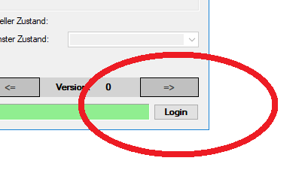

Es erscheint daraufhin ein kleines Fenster, in das Sie Ihre Login-Daten eingeben können. Geben Sie hier die Login-Daten Ihres Instituts ein; in der Regel wurde Ihre User-ID bereits von dem Programm erkannt und vorausgefüllt. Ihr Benutzer wird über LDAP authentifiziert.

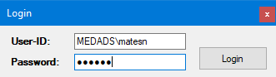

Sollten Sie das Programm das erste Mal gestartet haben, erhalten Sie möglicherweise die Meldung, dass Sie jetzt registriert sind oder dass Ihr Account noch nicht freigeschaltet ist. Wenden Sie sich in beiden Fällen an den Betreuer des MIRACUM-Mappers, der Ihren Benutzer für die Verwendung freischaltet.

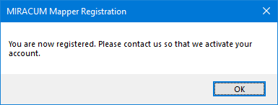 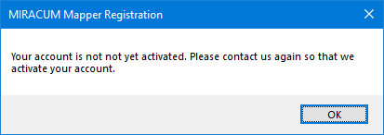

Nach einem erfolgreichen Login füllt sich die linke Spalte “Quellterminologie” mit den zu mappenden Begriffen. Das Programm ist jetzt einsatzbereit.

# 3 Übersicht über die Funktionen von MIRACUM Mapper

Die folgende Abbildung erläutert den Aufbau des Programms. Das Fenster gliedert sich im Wesentlichen in die drei Bereiche Quellterminologie (1), Mappings (2) und Zielterminologie (3), die im Folgenden näher erläutert werden sollen.

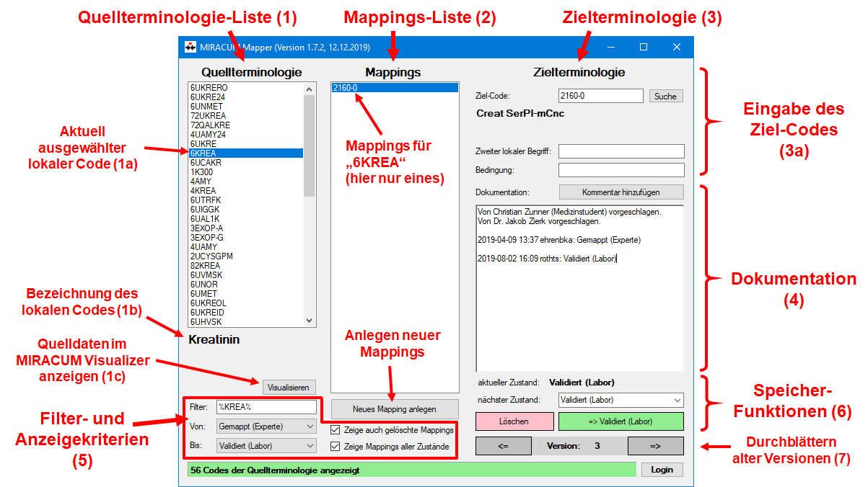

## 3.1 Die Quellterminologie-Liste (1)

Die Quellterminologie-Liste enthält alle lokalen Codes (z.B. Labor-Codes), die auf einen Standard (z.B. LOINC) gemappt werden sollen. Dabei dient diese Liste hauptsächlich als Arbeits- oder TODO-Liste. Je nach Benutzerrolle und Filter-Einstellung (dazu später mehr), verschwinden die von Ihnen gemappten (=“erledigten”) Codes aus dieser Liste - sie wird also immer kürzer. Andererseits können die Filter auch so eingestellt sein, dass auch bereits fertige Mappings angezeigt werden. In diesem Fall stehen die zuletzt geänderten Codes **oben** in der Liste. Auf diese Weise kann man sich gut darüber informieren, welche lokalen Codes von den Kollegen (oder einem selbst) zuletzt bearbeitet wurden.

Ganz unten im Fenster befindet sich eine grüne Status-Leiste, die anzeigt, wie viele Codes in der Quellterminologie-Liste aktuell angezeigt werden. Wenn das Programm arbeitet, färbt sich die Leiste rot.

Wird ein lokaler Code in der Liste ausgewählt (1a), so werden - insofern schon vorhanden - die Mappings-Liste (2) und daraus ein Eintrag im Bereich Zielterminologie (3), sowie die Dokumentation (4) geladen.

Unterhalb des ausgewählten Codes (1a) erscheint die Langtext-Bezeichnung dessen (1b).

Über den Button “Visualisieren” (1c) können die Nutzdaten des aktuell ausgewählten lokalen Codes im MIRACUM Visualizer angezeigt werden - dazu später mehr.

## 3.2 Filter- und Anzeigekriterien (5)

Das Programm bietet vielfältige Funktionen, um die lokale Terminologie und Mappings zu durchsuchen.

**Filter:** Hier können Suchbegriffe eingegeben werden, mittels derer die Quellterminologie (1) und das Dokumentationsfeld (4) durchsucht werden kann. Die einzelnen Wörter werden automatisch mittels “UND” verknüpft; als Wildcard dient das Prozentzeichen (%), welches automatisch an die einzelnen Wörter angehängt wird.

Beispiel: Es soll Hämoglobin im Blut gefunden werden. Als Suche wird “häm blut” eingegeben: C:\866c9d57df4ea7ee51d3b434eb5a4813und ENTER gedrückt. Das Programm setzt dann automatisch Wildcards C:\6202929f95e4959a41524d9e0c762974und führt die Suche durch. Als Ergebnis werden zwei Codes gefunden, 6HB (“Hämoglobin im Vollblut”) und 2HBB (“Hämoglobin (Blutgasgerät)”):

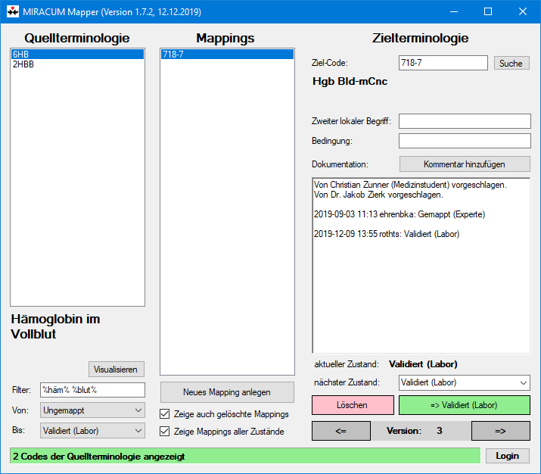

Hinweis: Wird der gesuchte Begriff nicht gefunden, müssen Sie evtl. die Drop-Down-Listen “Von” und “Bis”, die sich unter dem Filter-Eingabefeld befinden, ändern (siehe unten).

Tipp 1: Die Wildcards werden vom Programm automatisch an den Anfang und das Ende eines jeden Wortes angefügt. Durch manuelle Änderungen können jedoch komplexere Suchen erfolgen. Entfernen Sie z.B. das Wildcard am Wortanfang, wird erzwungen, dass das gesuchte Wort auch so anfangen muss. Beispielweise wird mit “Blut%” der Begriff “Vollblut” nicht gefunden.

Tipp 2: Neben dem Wildcard %, das beliebig viele Zeichen matcht, kann auch der Unterstrich (_) zum Matchen von einzelnen Zeichen verwendet werden.

**Von** und **Bis:** In der Regel ist der MIRACUM-Mapper so konfiguriert, dass nach einem Programmstart Ihre Arbeitsliste, also die Liste der zu mappenden oder validierenden Codes in der Quellterminologie-Liste (1), angezeigt wird. Möchten Sie jedoch Mappings in anderen Zuständen anzeigen, so kann dies über die Drop-Down-Listen “Von” und “Bis” erfolgen:

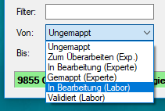

Für eine genauere Beschreibung des Zustandsmodells in MIRACUM Mapper siehe Abschnitt 4, “Das Zustandsmodell in MIRACUM Mapper”.

## 3.3 Die Mappings-Liste (2)

Durch das Auswählen eines lokalen Codes in der Quellterminologie-Liste (1a) werden die für diesen Code angelegten Mappings in der Mappings-Liste (2) angezeigt (im gegebenen Beispiel ist dies nur ein Code, 2160-0).

Auch für diese Liste gibt es zwei Anzeigekriterien:

* **Zeige auch gelöschte Mappings:** Wenn aktiviert, werden in der Mappings-Liste auch gelöschte Mappings angezeigt. Der Eintrag ist dann mit einem “(gelöscht)” hinter dem Code gekennzeichnet:  
  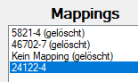
* **Zeige Mappings aller Zustände:** Im deaktivierten Zustand werden nur Mappings angezeigt, die den Von/Bis-Filterkriterien (links) entsprechen. Im aktivierten Zustand werden dabei alle Mappings eines Quellcode angezeigt, unabhängig vom jeweiligen Zustand.

Ein Quellcode kann auf mehrere Ziel-Codes gemappt werden (sog. 1:n-Mappings). Über den Button “Neues Mapping anlegen” kann ein neues Mapping hinzugefügt werden.

Statt eines Codes kann auch “Kein Mapping” in der Liste auftauchen. Dies bedeutet, dass der Code (aus welchen Gründen auch immer) nicht gemappt werden soll.

## 3.4 Zielterminologie (3)

Der rechte Teil des Fensters (3) dient zum genaueren Spezifizieren eines Mappings, das in der Mappings-Liste angelegt wurde. Im oberen Bereich (3a) können dabei Codes der Zielterminologie eingegeben werden.

* **Ziel-Code:** Der Code, auf den gemappt werden soll. Wird in der Mitte auf “Neues Mapping anlegen” geklickt, so ist im Feld “Ziel-Code” der Code (bzw. “Kein Mapping”) anzugeben. Sobald ein Code eingegeben wird, wird die Ziel-Terminologie darauf hin durchsucht, ob es sich um einen validen Code handelt. Ist dies der Fall, wird dieser angezeigt (im Beispiel: “Creat SerPl-mCnc”), andernfalls erscheint die Warnung “Unbekannter Code!”.

Der MIRACUM-Mapper ist grundsätzlich für komplexe 2:1-Mappings vorbereitet. Beispielsweise könnte man den lokalen Begriff “Hämoglobin” auf den näher spezifizierten Ziel-Begriff “Hämoglobin im Blut” mappen, wenn ein zweiter lokaler Begriff “Material” den Wert “Blut” hat.

* **Zweiter lokaler Begriff:** Hier kann ein zweiter Quell-Code in das Mapping einbezogen werden, um beim Beispiel zu bleiben z.B. “MAT” (für “Material”).
* **Bedingung:** Eine zusätzliche mögliche Bedingung in einer noch nicht spezifizierten Syntax (möglich wäre z.B. “WENN(MAT, 'Blut')” oder “MAT='Blut'“)

## 3.5 Dokumentation (4)

Im Dokumentations-Feld (4) können Notizen zu den einzelnen Mappings angelegt werden, indem auf den Button “Kommentar hinzufügen” geklickt wird. Bei sämtlichen Speicheroperationen wird ebenfalls ein automatisierter Kommentar angelegt.

## 3.6 Speicher-Funktionen (6)

Mit den Speicher-Funktionen werden Mappings gespeichert, validiert, oder gelöscht. Bei jeder Operation wird das betroffene Mapping in einen anderen Zustand überführt, z.B. von “Gemappt (Experte)” nach “Validiert (Labor)”. Für eine genauere Beschreibung des Zustandsmodells in MIRACUM Mapper siehe Abschnitt 4, “Das Zustandsmodell in MIRACUM Mapper”.

* **aktueller Zustand:** Zeigt den aktuellen Zustand des unter (2) ausgewählten Mappings an.
* **nächster Zustand:** Über die Drop-Down-Box kann ausgewählt werden, welchen Zustand das Mapping als nächstes annehmen soll. Die Einträge, die hier erscheinen, hängen von Ihren Berechtigungen ab. Beim Auswählen eines anderen Zustandes ändert der darunter liegende, grüne Button seine Beschriftung entsprechend.
* **Roter Button** (Löschen/Wiederherstellen): Über den Button kann ein Mapping zusätzlich gelöscht werden. Gelöschte Mappings können ebenso wiederhergestellt werden. Hinweise: Wenn der Haken unter “Zeige auch gelöschte Mappings” nicht gesetzt ist, “verschwinden” die Mappings nach dem Löschen. Das Löschen ändert nicht den eigentlichen Zustand eines Mappings (z.B. “Validiert (Labor)”); der Gelöscht-Status ist vielmehr ein zusätzliches Attribut eines Mappings.
* **Grüner Button**: Der Grüne Button speichert ein Mapping und überführt es in die nächsten Zustand. Dieser nächste Zustand hängt vom aktuellen Zustand und Ihrer Benutzerkonfiguration ab, die festlegt, in welchen nächsten Zustand Sie als Anwender ein Mapping im Normalfall überführen sollen. Möchten Sie einen anderen Zustand auswählen, können Sie dies über die Drop-Down-Box “nächster Zustand” machen (siehe oben).

## 3.7 Durchblättern alter Versionen (7)

Über die beiden Pfeiltasten können ältere Mappings durchsucht werden. Diese Funktion ist abhängig von Ihren Benutzerrechten und daher möglicherweise für Sie nicht verfügbar.

# 4 Das Zustandsmodell des MIRACUM Mappers

Alle Mappings in MIRACUM Mapper befinden sich zu jedem Zeitpunkt in einem sog. “Mapping-Zustand”. Über diese Zustände wird geregelt, wer das Mapping als nächster bearbeiten soll (z.B. Experte oder Labormitarbeiter).

Die angezeigten Zustände sind frei konfigurierbar; ebenso hängt die Anzeige von den Benutzerrechten ab - Sie sehen daher möglicherweise nicht alle Zustände. Normalerweise sind im MIRACUM Mapper folgende Zustände vorhanden:

* **Ungemappt:** Der lokale Code hat noch kein Mapping und soll durch einen Experten gemappt werden - die erste TODO-Liste für Experten.
* **Zum Überarbeiten (Exp.):** Die zweite TODO-Liste für Experten. Der lokale Code hat zwar schon ein Mapping, es soll aber dennoch durch Experten überarbeitet werden. Das bisherige Mapping ist entweder ein vorläufiges Mapping, das importiert wurde, bevor der MIRACUM Mapper in Betrieb ging oder es handelt sich um eines, das von einem Labor zu den Experten “zurückgeschickt” wurde.
* **Gemappt (Experte):** Der lokale Code wurde von Experten gemappt. Es handelt sich also um die Ergebnisse eines Experten, die gleichzeitig als TODO-Liste für die Labore (zur Validierung) dienen.
* **Validiert (Labor):** Hierbei handelt es sich um die final validierten Mappings durch das Labor.
* **In Bearbeitung (Experte):** Zur Wiedervorlage für Experten.
* **In Bearbeitung (Labor):** Zur Wiedervorlage für Labore.

Zusammenfassend lassen sich auf die Zustände zwei Sichten erstellen:

|  |  |  |
| --- | --- | --- |
|  | **Aus der Sicht der Experten** | **Aus der Sicht der Labore** |
| **Ungemappt** | Zum Bearbeiten durch Experte |  |
| **Zum Überarbeiten (Exp.)** | Zum Bearbeiten durch  Experte |  |
| **Gemappt (Experte)** | (Vorläufig) fertig Labor | Zum Bearbeiten durch Labor |
| **Validiert (Labor)** |  | Fertig Labor |
| **In Bearbeitung (Experte)** | Zur Wiedervorlage Experte |  |
| **In Bearbeitung (Labor)** |  | Zur Wiedervorlage Labor |